На базе МКОУ ООШ №14 с 01.06 по 30.06.2017 года была организована летняя оздоровительная и спортивная площадка дневного пребывания, которую посещали как обучающиеся школы с 1 по 8 класс, так и приезжие дети школьного возраста.
Ежедневно посещали площадку 18-20 человек, включая опекаемых (4 человека), детей из приёмных семей (3 человека), из семей, состоящих на внутришкольном учёте (2 человека), 2 детей-инвалидов.
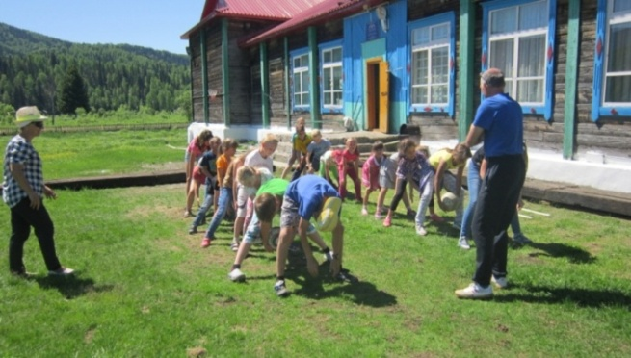
Были организованы мероприятия по таким направлениям как: спортивные, туристические, интеллектуальные, патриотические, развивающие и творческие.
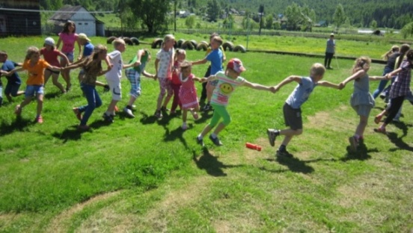
Среди спортивных детям особенно понравились «Весёлые старты», «День спортивных достижений», игры в пионербол, волейбол, лапту.
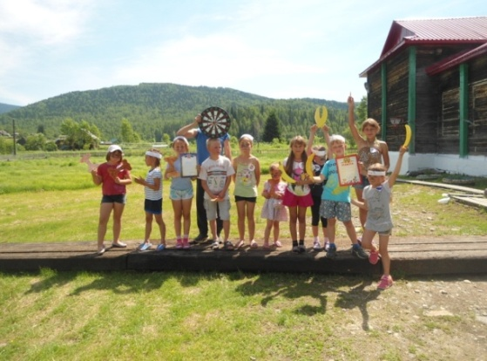
Ставшая традиционной игра «Зов джунглей» очень понравилась ребятам «Хищники» и «Травоядные» состязались между собой в разных испытаниях. В «джунглях» их ждали различные испытания. Все очень старались, но победила команда «Травоядных».
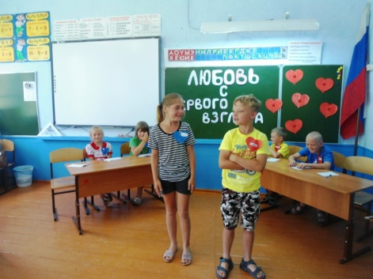
Любимая игра мальчишек и девчонок «Любовь с первого взгляда» проводится на площадке уже не первый год. Ребята, отвечая на вопросы, познакомились друг с другом, а потом сделали свой выбор.
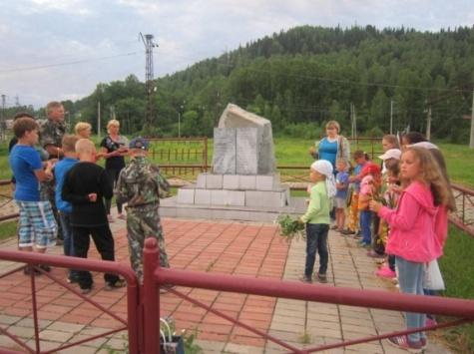
Весь день 22 июня работа летней площадки была посвящена Дню памяти и скорби, который напоминает нам о трагических событиях начала Великой Отечественной войны. Ребята посмотрели художественный фильм «22 июня, ровно в 4 часа…», изобразили своё понимание слова ВОЙНА в рисунках, провели соревнование по пионерболу «Мы – достойная смена!». А вечером в 21 час ребята вместе со взрослыми собрались около памятника участникам Великой Отечественной войны и почтили их память.

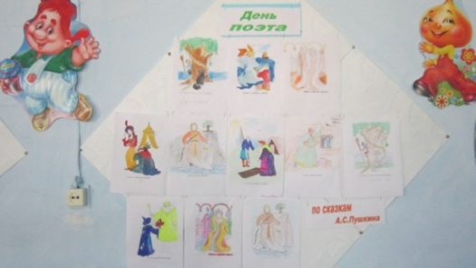
6 июня вся Россия отмечает день рождения А.С.Пушкина, день русского языка. В нашей школе этот день был отмечен комплексом мероприятий.
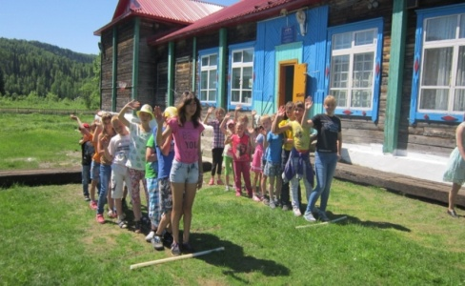
Две команды продемонстрировали свои знания сказок великого русского поэта.
День продолжился весёлыми эстафетами на приз Кота учёного. В результате упорных состязаний победила дружба со счётом 6:6.
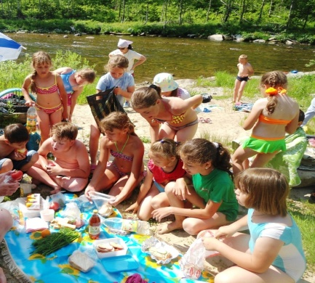
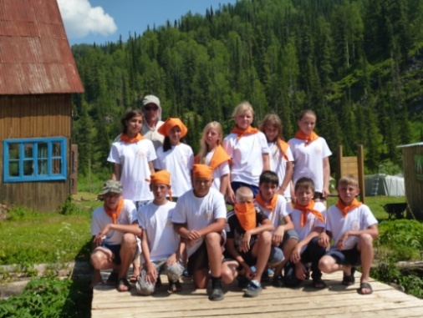
За время работы летней площадки ребята совершили 2 похода в окрестностях посёлка, это поход на Левую Тебу и берег реки Томи. Ребята купались, играли в игры на берегу, рыбачили.

Самые запоминающиеся события лета – это 2 трёхдневных похода на приют Глухариный, в котором принимали участие ребята 5-9 классов.
За летний период 2017 года двое обучающихся из опекаемой семьи отдыхали в МБУ ДОЛ «Чайка», а 1 опекаемый ребёнок - в МАО «ОЦ «Солнечный».

